Солдаткина Галина Васильевна,
директор школы, учитель физики
МБОУ «Большешемякинская СОШ»

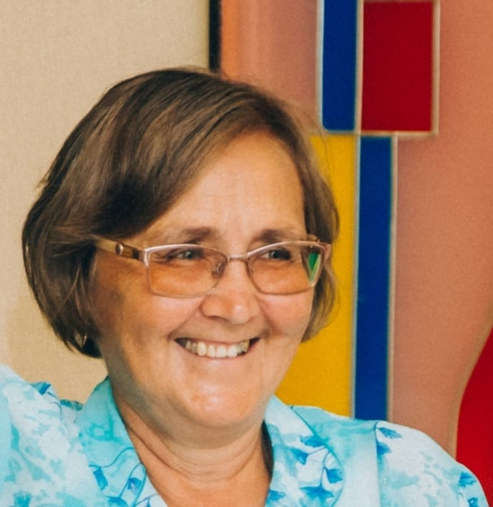

Галина Васильевна родилась 27 января 1955 г. в селе Большое Шемякино Тетюшского района ТАССР. После окончания Тетюшского педагогического училища в 1974 году начала свою трудовую деятельность в Богдашкинской восьмилетней школе учителем математики. Окончив заочное отделение физико-математического факультета Казанского государственного педагогического института, в 1979 г. перевелась учителем физики в Большешемякинскую среднюю школу. С 2003 по 2011 годы занимала должность директора данной школы. С 2011 года на заслуженном отдыхе. Учительский стаж Галины Васильевны – 37 лет. Она Отличник народного просвещения, ветеран педагогического труда.

